**专家审稿操作指南**

**1．点左侧审稿人登录**

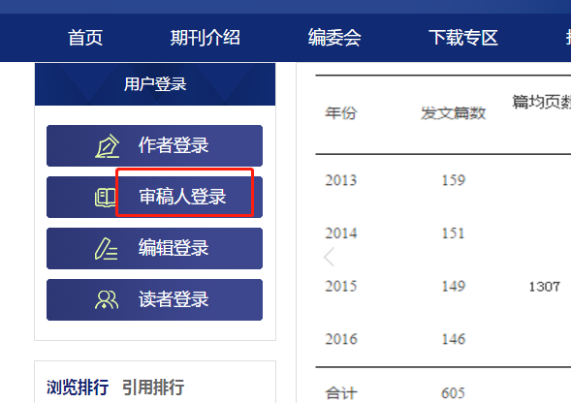

**2. 输入邮箱和密码 点登录**

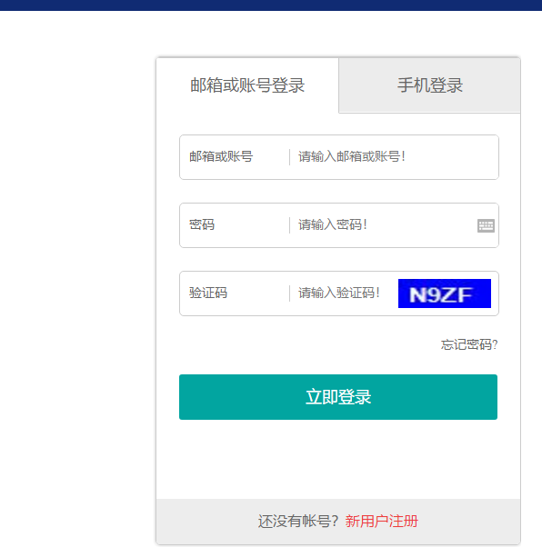

**3.登录系统后 点填写审稿意见（点击审稿邀请邮件中的链接，自动跳转至该步骤）**

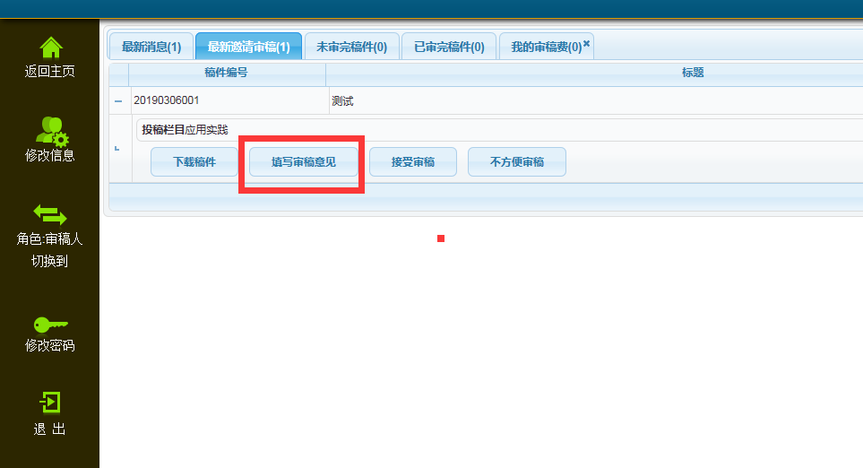

**4.下载审稿原文，给出具体建议**

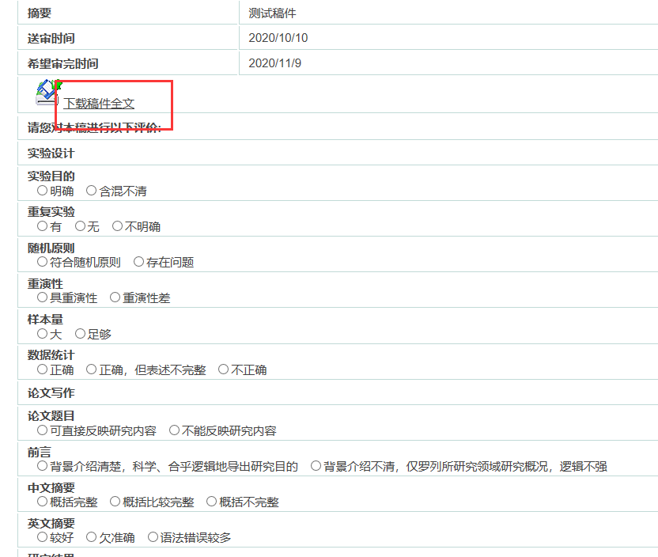

**5.点击上传附件，上传修改过的批注稿**

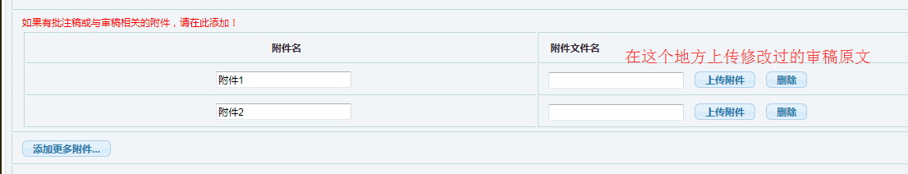

**6.给出具体审稿结论，点击评审完毕（审稿结束，意见将返回给编辑部）**

